Принципы здорового питания  - Принимайте пищу только тогда, когда вы действительно испытываете чувство голода.  - Ешьте не спеша, тщательно пережевывая пищу.  - Принимайте пищу только сидя.  - Не пытайтесь заглатывать всю порцию сразу, кладите ее в рот мелкими кусочками.  - Ешьте только тогда, когда вы находитесь в спокойном и расслабленном состоянии.  - Съедайте не более 4 блюд за один прием пищи.  - Много двигайтесь.  - Старайтесь не запивать пищу водой и не пейте жидкость сразу после еды.  - Основной (по объему) прием пищи должен быть в обед.  - Во время приема пищи не отвлекайтесь на посторонние предметы и постарайтесь сконцентрироваться на процессе приема пищи. Этот прием помогает максимальному усвоению пищи.  - Пища должна быть максимально свежей. Не стоит кушать то, что было приготовлено вчера. Не поленитесь приготовить заново.  - Пища должна быть натуральной.  - Ешьте больше клетчатки. Свежие овощи и зелень всегда должны быть на вашем столе. |  | Только живая свежая пища может сделать человека способным воспринимать и понимать истину  Пифагор  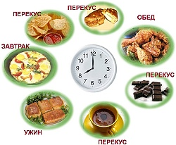  Самые полезные продукты  Яблоки, лук, чеснок, морковь, орехи, рыба, молоко, зеленый чай, мед, бананы.  Диетологи всего мира по сей день ведут споры о том, какие продукты полезны для здоровья, а от употребления в пищу каких лучше воздержаться. Спор этот длиной в сотни лет, но относительно пользы этих продуктов все врачи и диетологи единогласно сходятся во мнении.  Будьте здоровы! |  | Избыток пищи мешает тонкости ума  Сенека  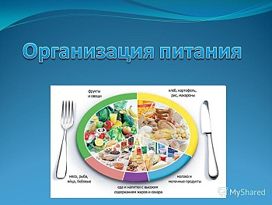  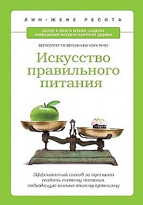
Основные группы продуктов  Можно выделить шесть групп продуктов просто жизненно необходимых для полноценного роста и развития подростка.  1. Сложные углеводы. Это основные поставщики энергии, которая так необходима при быстром росте. Они содержатся в крупах и злаках.  2. Продукты, содержащие белок. Это мясо животных, птицы и рыба. Белок- это главный строительный материал для мягких тканей и внутренних органов. И, кстати, в мясе, особенно в красном, содержится железо, при недостаче которого у тинэйджера может проявиться анемия.  3. Растительная клетчатка. Это не что иное, как овощи, корнеплоды и фрукты. Клетчатка необходима для нормализации работы желудочно-кишечного тракта и очищения организма от токсинов благодаря содержащимся в этих продуктах природных антиоксидантов.  4. Растительные жиры. Это растительные масла и различные орехи. Употребление этих продуктов может отлично помочь подростку избежать довольно часто встречающихся в таком возрасте проблем с выпадением волос и ломкостью ногтей.  5. Молоко и кисломолочные продуты. Это незаменимые поставщики кальция, витамина D и фосфора в питании подростков.  6. Чистая питьевая вода. Для нормальной работы организма нужно выпивать в сутки количество воды из расчета 30мг на 1 кг массы тела. |  | Запреты не научат детей выбирать полезную еду  Американские ученые из Корнельского университета проанализировали данные различных международных исследований, проведенные врачами-диетологами. Результаты показали, что правильнее рассказывать детям и подросткам, какая именно пища полезна и почему, а не запрещать в негативной форме есть вредные продукты. По словам исследователей, стоит, например, предложить яблоко в качестве перекуса, объяснив, что это позитивно скажется на состоянии кожи, волос, всего организма в целом, а не заставлять школьника отказаться от печенья, так как оно слишком калорийно и грозит лишними килограммами. Ученые уверены: именно акцент на полезных свойствах продуктов поможет приучить ребят к здоровой пище. Зато негативная информация о еде, считают врачи, лучше усваивается специалистами в области питания – диетологами, психологами.  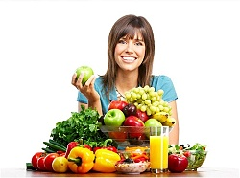 |  | Всемирная организация здравоохранения (ВОЗ) рекомендует  Рекомендации ВОЗ построены по принципу светофора.  Зелёный свет-еда без ограничений — это хлеб грубого помола, цельные крупы и не менее 400г в сутки овощей и фруктов.  Желтый свет- мясо, рыба, молочные продукты — только обезжиренные и в меньшем количестве, чем «зеленые» продукты.  Красный свет-это продукты, которых нужно остерегаться: сахар, масло, кондитерские изделия. Чем реже вы употребляете такие продукты, тем лучше.  